Консультация для родителей
«Игры с песком и водой»
подготовила: Побегалова Т.В., педагог
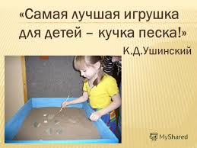 | Игры с песком и водой относятся к наиболее древним забавам человечества. И до сих пор доставляют удовольствие и детям и взрослым. Занятия с песком и водой полезны для здоровья. Обратите внимание на то, как малышам нравится трогать песок, пересыпать его ручками и совочком, с какой радостью они плещутся в воде.
Это благотворно влияет на психику, успокаивает, создаёт умиротворённое настроение, гасит негативные эмоции.
Игры с водой в домашних условиях:
- «Весёлая рыбалка»
- «Тонет - не тонет» (игры с экспериментированием)
- Игры с мыльными пузырями
- Переливание воды разными ёмкостями
- Игры с заводными плавающими игрушками.
Какие игровые упражнения можно делать с малышами:
- «Вот какие наши ручки!» (ребёнок слегка вдавливает ручку в песок)
- «Вот какие наши кулачки!» (нажимать на песок кулачками и костяшками пальцев)
- «Пальчики гуляют»
- «Ползают ладошки» (зигзагообразные и круговые движения ладошками по песку)
- «Кто здесь пробегал?» (оставлять следы одновременно разным количеством пальцев)
С помощью таких игр мы не только обучаем детей, но и развиваем тактильно- кинестетическую чувствительность, а так же мелкую моторику рук. Формируем у них такие черты характера, как инициативность, самостоятельность, умение решать проблемные ситуации, развиваем воображение и речь.

Играйте и занимайтесь с малышом в удовольствие!

